“雨课堂”在线授课培训形式与方法
本次培训采取网络在线培训（可反复回看），参加培训方法如下：
1、手机微信扫描以下二维码加入雨课堂班级：
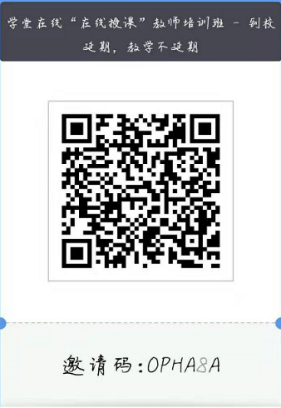
2、全程助教答疑，随时随地解决您的问题

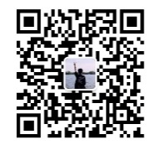



助教：熊老师 助教：冯老师 助教：沈老师 助教：关老师

- 合肥学院雨课堂培训交流群，多一个渠道解决您问题
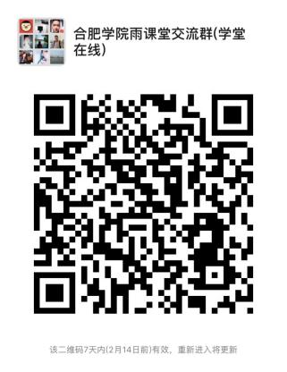

雨课堂线上授课培训安排
课程模块 | 直播时间 | 主题内容 | 授课教师
模块一：  技术应用培训 | 1月30日（正月初六）10:00-11:00 | 技术讲座： 雨课堂的功能、特点及应用 | 熊程程（雨课堂）
模块一：  技术应用培训 | 1月31日（正月初七）10:00-11:00 | 线上工作坊：如何基于雨课堂进行线上授课（上） | 熊程程（雨课堂）
模块一：  技术应用培训 | 2月1日（正月初八）10:00-11:00 | 线上工作坊：如何基于雨课堂进行线上授课（下） | 熊程程（雨课堂）
模块一：  技术应用培训 | 2月2日（正月初九）10:00-11:00 | 线上工作坊：基于‘雨课堂’开展线上授课的智慧教学设计（上） | 葛玉敏  （华北电力大学电气工程学院电路分析基础课程负责人）
模块一：  技术应用培训 | 2月3日（正月初十）10:00-11:00 | 线上工作坊：基于‘雨课堂’开展线上授课的智慧教学设计（中） | 葛玉敏  （华北电力大学电气工程学院电路分析基础课程负责人）
模块一：  技术应用培训 | 2月4日（正月十一）10:00-11:00 | 线上工作坊：基于‘雨课堂’开展线上授课的智慧教学设计（下） | 葛玉敏  （华北电力大学电气工程学院电路分析基础课程负责人）
模块一：  技术应用培训 | 2月5日（正月十二）10:00-11:00 | 互动答疑：基于雨课堂开展在线授课 | 熊程程（雨课堂）
模块二：  教学模式分享 | 2月6日（正月十三）10:00-11:00 | 教学案例：如何开启并实践智慧教学 | 修江帆  （贵州医科大学校团委副书记、多媒体形态学实验室主任、副教授）
模块二：  教学模式分享 | 2月7日（正月十四）10:00-11:00 | 教学案例：互联网时代医学课程智慧教学创新实践 | 王大亮  （清华大学医学院基础医学系副教授）
模块二：  教学模式分享 | 2月8日（正月十五）10:00-11:00 | 教学案例：互联网＋教育背景下的课堂教学革命 | 王璐  （延安大学医学院副院长）
模块二：  教学模式分享 | 2月9日（正月十六）10:00-11:00 | 教学案例：雨课堂智慧教学课程设计经验分享 | 卢晓云  （西安交通大学生命科学与技术学院生物工程系教授）
模块二：  教学模式分享 | 2月10日（正月十七）10:00-11:00 | 教学案例：基于雨课堂智慧教学工具开展混合式教学 | 杨桂娣  （福建农林大学生命科学学院化学生物系主任、教授，国家精品在线开放课程获奖教师）
模块二：  教学模式分享 | 2月11日（正月十八）10:00-11:00 | 教学案例：雨课堂远程教学的探索与实践 | 张静  （长江大学副教授，物理教育研究所所长，湖北省青年教学能手）
模块二：  教学模式分享 | 2月12日（正月十九）10:00-11:00 | 教学案例：教育信息技术与教育教学的深度融合——雨课堂预习复习模块的设计与实施、雨课堂用于大容量班级混合式教学的关键问题 | 于歆杰  （北京市教学名师，清华大学电机系教授、党委书记，清华大学首届“新百年教学成果奖”、清华大学标杆课获奖教师，首届国家精品在线开放课程获奖教师）
模块二：  教学模式分享 | 2月13日（正月二十）10:00-11:00 | 教学案例：以学生为中心的混合式教学——小班翻转课堂教学设计思路与实践 | 朱桂萍  （清华大学电机系教授、副系主任，首届国家精品在线开放课程获奖教师）
模块二：  教学模式分享 | 2月14日（正月二十一）10:00-11:00 | 教学案例： 改造教学形态——开展SPOC与翻转课堂结合的混合式教学实践与心得 | 周加贝  （四川大学化学工程学院讲师，曾获得十佳青年教师、校探究式-小班化竞赛工科第一名、四川大学“五粮春青年教师优秀教学奖”）
模块二：  教学模式分享 | 2月15日（正月二十二）10:00-11:00 | 教学案例：混合式教学设计与应用 | 姚闽娜  （福建农林大学食品科学学院副教授）
模块二：  教学模式分享 | 2月16日（正月二十三）10:00-11:00 | 教学案例：数字时代的颠覆式教学——基于雨课堂实现异地教学经验分享 | 李自豪  （香港演艺学院教学副院长）
模块二：  教学模式分享 | 2月17日（正月二十四）10:00-11:00 | 教学案例：雨课件的设计思路 | 杨芳  （清华大学语言教学中心副教授，两届国家精品在线开放课程获奖教师）
模块二：  教学模式分享 | 2月18日（正月二十五）10:00-11:00 | 教学案例：主动拥抱 倒逼教改——翻转课堂从理论到实践 | 郭建鹏  （厦门大学教育研究院教授、教育心理研究所所长）
模块二：  教学模式分享 | 2月19日（正月二十六）10:00-11:00 | 教学案例：信息化教学提升职教课程效果 | 向秀清  （四川护理职业学院护理系特色护理教研室主任）
模块二：  教学模式分享 | 2月20日（正月二十七）10:00-11:00 | 互动答疑：基于雨课堂开展远程教学 | 熊程程（雨课堂）
模块三：  教学示范课 | 2月21日（正月二十八）10:00-11:00 | 示范课：《旋光异构》 | 曹敏惠  （华中农业大学理学院副教授，首批国家精品在线开放课程获奖教师）
模块三：  教学示范课 | 2月22日（正月二十九）10:00-11:00 | 案例分析：“翻转课堂”助力打造“混合式金课” | 曹敏惠  （华中农业大学理学院副教授，首批国家精品在线开放课程获奖教师）
模块三：  教学示范课 | 2月23日（二月初一）10:00-11:00 | 示范课：《电路原理》 | 陈燕秀  （贵州理工学院电气与信息工程学院教授，全国优秀教师、贵州理工学院首届教学名师，省双一流课程《电路原理》课程负责人）
模块三：  教学示范课 | 2月24日（二月初二）10:00-11:00 | 案例分析：如何利用慕课资源开展混合式教学 | 陈燕秀  （贵州理工学院电气与信息工程学院教授，全国优秀教师、贵州理工学院首届教学名师，省双一流课程《电路原理》课程负责人）
模块三：  教学示范课 | 2月25日（二月初三）10:00-11:00 | 示范课：《组合数学》 | 马昱春  （清华大学计算机系副教授，首届国家精品在线开放课程获奖教师）
模块三：  教学示范课 | 2月26日（二月初四）10:00-11:00 | 案例分析：混合式教学理念、课堂实践的瓶颈对策及课程设计方法 | 马昱春  （清华大学计算机系副教授，首届国家精品在线开放课程获奖教师）
模块三：  教学示范课 | 2月27日（二月初五）10:00-11:00 | 示范课：《运筹学》 | 马乐  （重庆大学自动化学院，首届重庆市普通本科院校青年教师教学技能竞赛一等奖，第二届全国高校青年教师教学竞赛自然科学应用学科组二等奖，重庆大学第三届青年教师教学基本功比赛一等奖获得者）
模块三：  教学示范课 | 2月28日（二月初六）10:00-11:00 | 案例分析：创新课堂教学，推动课堂革命 | 马乐  （重庆大学自动化学院，首届重庆市普通本科院校青年教师教学技能竞赛一等奖，第二届全国高校青年教师教学竞赛自然科学应用学科组二等奖，重庆大学第三届青年教师教学基本功比赛一等奖获得者）
模块三：  教学示范课 | 2月29日（二月初七）10:00-11:00 | 互动答疑：基于雨课堂开展远程教学 | 熊程程（雨课堂）
模块三：  教学示范课 | …… | …… | ……
备注：以上培训课程将持续更新，直播顺序可能有所调整，最终课程以实际安排为准，敬请关注“慕华教育研究院”微信公众号或添加助教微信。

